Геометрія 9 клас
Контрольна робота «Координати на полощині»
I Варіант
Початковий рівень
- (1 б) Рівнянням прямої, перпендикулярної до осі абсцис є рівняння:
А) $y=-4$ | Б) $y=x$
В) $y+1=0$ | Г) $x=2$

- (1 б) Якщо коло задане рівнянням ${\left(x+4\right)}^{2}+{\left(y-4\right)}^{2}=4$, то координати його центра $M$ і радіус $r$ дорівнюють:
А) $M\left(4;-4\right), r=4$ | Б) $M\left(-4;4\right), r=4$
В) $M\left(-4;4\right), r=2$ | Г) $M\left(4;-4\right), r=2$

- (1 б) Одиничному колу належить точка $M\left(-\frac{1}{2};\frac{\sqrt{3}}{2}\right)$. Тоді $\sin{MOA}$ дорівнює:
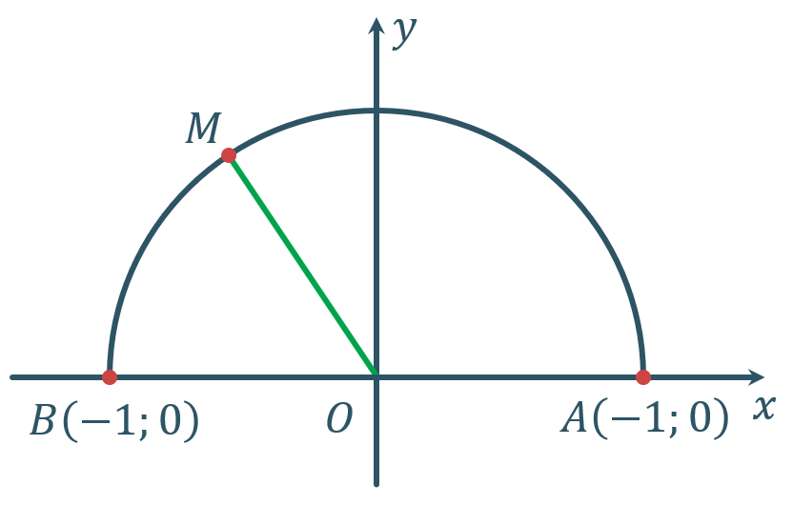 | $$\text{А)} \frac{1}{2}$$
 | $$\text{Б)}-\frac{1}{2}$$
 | $$\text{В)} \frac{\sqrt{3}}{2}$$
 | $$\text{Г)}-\frac{\sqrt{3}}{2}$$

Середній рівень
- (1 б) $MN$ – діаметр кола. $M\left(-3;4\right)$, $N\left(1;1\right)$. Знайдіть координати центра цього кола.

- (2 б) Координати одного з кінців відрізка $E\left(-4;5\right)$, $F\left(-1;2\right)$ – середина відрізка $ED$. Знайдіть коодринати точки $D$.
Достатній рівень
- (1 б) Запишіть рівняння прямої, що проходить через початок координат і точку $A\left(-4;8\right)$

- (2 б) Знайдіть значення виразу $\operatorname{tg}{135°}∙\sin{150°}-\cos{180°}$

Високий рівень
- (3 б) Доведіть, що чотирикутник $ABCD$ з вершинами в точках $A\left(-11;7\right)$, $B\left(1;12\right)$, $C\left(6;0\right)$, $D\left(-6;-5\right)$ є квадратом.

Геометрія 9 клас
Контрольна робота «Координати на площині»
II Варіант
Початковий рівень
- (1 б) Відстань від точки до $L\left(3;-4\right)$ до осі ординат дорівнює:
А) $3$ | Б) $-3$
В) $4$ | Г) $7$

- (1 б) Нарисунку зображене коло, його рівняння:

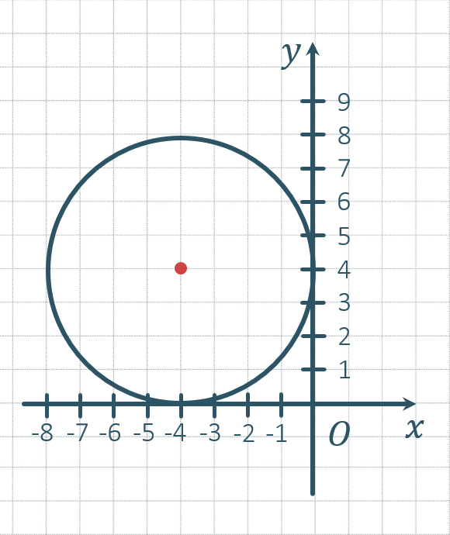 | А) ${\left(x+4\right)}^{2}+{\left(y-4\right)}^{2}=16$
 | Б) ${\left(x-4\right)}^{2}+{\left(y+4\right)}^{2}=4$
 | В) ${\left(x-4\right)}^{2}+{\left(y+4\right)}^{2}=16$
 | Г) ${\left(x+4\right)}^{2}+{\left(y-4\right)}^{2}=4$

- (1 б) Одиничному колу належить точка $M\left(-\frac{\sqrt{3}}{2};\frac{1}{2}\right)$. Тоді $\cos{MOA}$ дорівнює:
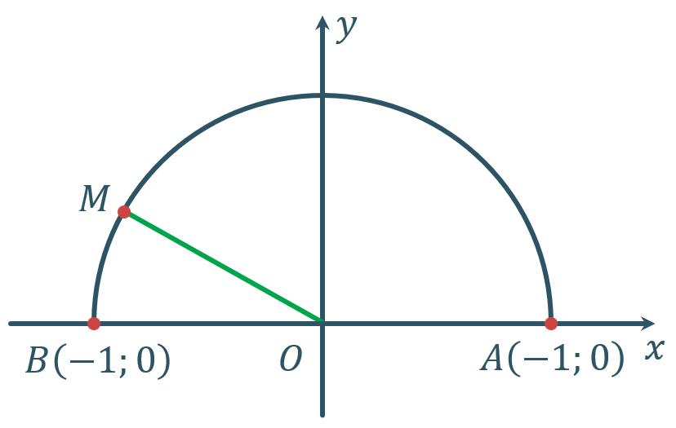 | $$\text{А)} -\frac{\sqrt{3}}{2}$$
 | $$\text{Б)} \frac{1}{2}$$
 | $$\text{В)} \frac{\sqrt{3}}{2}$$
 | $$\text{Г)}-\frac{1}{2}$$

Середній рівень
- (1 б) $MN$ – діаметр кола. $M\left(3;7\right)$, $N\left(7;4\right)$. Знайдіть координати центра цього кола.

- (2 б) Точка $M\left(-4;1\right)$ – один з кінців відрізка $MN$. $C\left(-1;4\right)$ – середина відрізка $MN$. Знайдіть координати точки $N$.

Достатній рівень
- (1 б) Запишіть рівняння прямої, що проходить через початок координат і точку $A\left(3;-6\right)$

- (2 б) Знайдіть значення виразу $\sin{180°}∙\operatorname{tg}{135°}-\cos{120°}$

Високий рівень
- (3 б) Доведіть, що чотирикутник $ABCD$ з вершинами в точках $A\left(1;5\right)$, $B\left(4;1\right)$, $C\left(0;-2\right)$, $D\left(-3;2\right)$ є квадратом.

